
عمل الطالبة :
الصف:
المادة:أ
بإشراف المعلمة :

United Arab Emirates
Office for the Western Region
School Qatar dew

دولة الإمارات العربية المتحدة
مكتب المنطقة الغربية
مدرسة قطر الندى

تقرير عن الانقسام المنصف

Report on meiosis
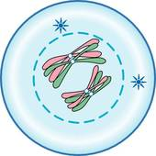
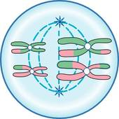
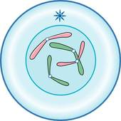
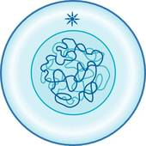

Student work:
Grade
Article:
parameter:

الفهرس Index

*-المقدمة.

*-أهداف البحث.

*-الموضوع.

*-ملخص البحث.

*-الخاتمة.

*-التوصيات.

*-المراجع.

1

2

3

10

11

11

12

1

2

9

10

11

11

12
إلى
من
الفهرس

المقدمة

الحمد لله وحده لاشريك له , وصلى الله على محمد وعلى آله وصحبه أجمعين,أما بعد يسعدني أن أقدم هذا البحث بعنوان ( الانقسام المنصف ) لكي أكتب نبذة مختصرة عن الانقسام المنصف أبين فيه تعريف الانقسام المنصف ومراحل الانقسام المنصف والأهمية والفوائد أما سبب اختياري لهذا التقرير فهو لأهمية الانقسام المنصف في حياتنا ولرغبتي بمعرفة معلومات جديدة ومفيدة عنها سأتناول في هذا التقرير إنشاء الله عدة أقسام وهي : أولا تعريف الانقسام المنصف,ثانيا مراحل الانقسام المنصف ثالثا التكاثر الجنسي واللاجنسي.
أهداف البحث

*معرفة الطالبة تعريف الانقسام المنصف.

*معرفة الطالبة مراحل الانقسام المنصف .

*معرفة الطالبة بعض المعلومات عن الأمشاج.

*معرفة الطالبة تعريف التكاثر الجنسي واللاجنسي.

الموضوع

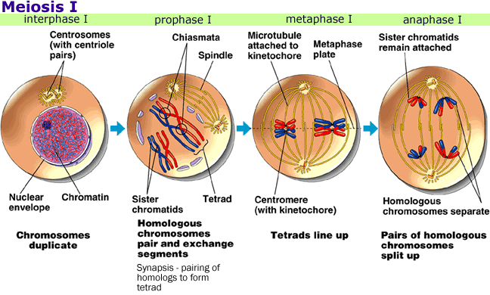
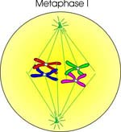
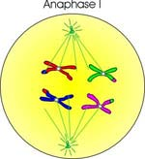
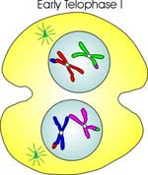
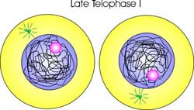
الانقسام المنصف أو الانتصاف أو الانقسام الاختزالي
يحدث في الخلايا التناسلية الحية والتي تسمى بالأعراس، ويختلف هذا النوع من الانقسام بأنه خلاله يختزل عدد الكرموسومات إلى النصف. و تكمن أهمية الانتصاف بأنه ضروري للحفاظ على الكائنات الحية التي تتكاثر جنسياً، كما انه بواسطة الانتصاف تتم المحافظة على ثبات عدد الصبغيات، و يساعد في تنوع صفات الكائنات الحية لنفس السلالة. في الحيوان يحدث الانتصاف في الخصية للذكر لتكوين الحيوانات منوية، و في الاناث في المبيض لتكوين البويضات. أما في النبات فيحدث في المتك لتكوين حبوب اللقاح، و المبيض لتكوين البويضات.
نواتج هذا الانقسام هي أربع خلايا غير متماثلة جينياً وبالتالي تملك صفات جديدة غير صفات الخلية الأم. وكذلك يتميز هذا الانقسام أن الخلية الناتجة لا تكمل الدورة كما يحدث في الانقسام المتساوي، وأن عدد الكروموسومات في الخلية الناتجة هو العدد النصفي (1ن) والذي سيعود إلى العدد الضعفي (2ن) عند اتحاد الغاميت الذكري والأنثوي.
مراحل الانقسام المنصف
للانقسام المنصف مرحلتان أساسيتان تضاف إليهما مرحلة قبلهما وهي الطور البيني، وشرحه كالآتي:
الطور البيني
يحتل هذا الطور الجزء الأكبر من حياة الخلية -عادة- ويسبق مرحلة الانقسام نفسها. وفي هذا الطور تكون الصبغيات (الكروموسومات) قد تضاعفت في مرحلة التخليق (S phase) -وهي إحدى مراحل الطور البيني - بحيث يتكون كل صبغي من كروماتيدين متماثلين تماماً في المادة الجينية ، ويسميان الكروماتيدين الشقيقين ويتحدان في نقطة تسمى القسيم المركزي (أو السنترومير). وفي هذا الطور أيضاً يتضاعف المُرَيْكِز (السنتروسوم).
المرحلة الأولى من الانقسام المنصف
الطور التمهيدي الأول
يحتل هذا الطور القسم الأكبر من عملية الانتصاف (حوالي 90%)، وفيه تبدأ الكروموسومات بالتكثف وتظهر واضحة تحت المجهر، ويكون كل كروموسوم عبارة عن شِقَّي صِبْغِيّ (كروماتيدين) شقيقين متحدين في السنترومير. تصطف الكروموسومات بحيث يكون كل كروموسومين متماثلين متجاورين وعليه، وبما أن الكروموسومات قريبة جداً من بعضها، فإنه قد يحدث تداخل بين كروماتيدين غير شقيقين من كل كروموسومين متماثلين (لاحظ الشكل) وهذه العملية تسمى: العبور، وفيها يتم تبادل جزء من المادة الجينية بين كروموسومين متماثلين، حيث يترك جزءٌ من المادة الوراثية الكروموسومَ الأول، وجزء مماثل من المادة الوراثية يترك الكروموسوم الثاني، ويرتبط الجزء الأول مكان الجزء الثاني على الكروموسوم الثاني ، وكذلك الثاني يرتبط مكان الأول، وهذه العملية هي المسؤولة عن وجود صفات جديدة في الجيل التالي، تختلف عن الجيل الأول.
في عملية العبور يحدث تشابك بين الكروموسومين المتماثلين بواسطة بروتين يسمى المُعَقَّد المَشْبَكِيّ الخَيطِيّ (synaptonemal complex) ويحدث هذا التشابك في المنطقة التي حدث فيها العبور، وتسمى منطقة التشابك هذه بالـ"تَصالَبَة"، فيكون الناتج عبارة عن كروموسومين متصلين في نقطة أو أكثر ويسميان "رباعية"، وفي كل رباعية تصالَبة واحدة أو أكثر، ويقوم المُعَقَّد المَشْبَكِيّ الخَيطِيّ بإبقاء الكروموسومين متصلين حتى الطور الانفصالي.
في هذه المرحلة أيضاً يحدث التالي: تختفي النَّوية ويتجه المُرَيْكِزان نحو قطبي الخلية ويبدأ تكوين الخيوط المغزلية وذلك مشابه لما يحدث في عملية الانقسام المتساوي.تحتوي منطقة السنترومير على بروتين يسمى الحَيِّزَ الحَرَكِيّ (kinetochore) والذي به ترتبط الخيوط المغزلية، ثم تقوم الكروموسومات المتماثلة بالاتجاه إلى خط استواء الخلية كما سيأتي.
الطور الاستوائي الأول
في هذا الطور تتجه الرباعيات نحو خط استواء الخلية، بحيث يكون كل كروموسوم من كل كروموسومين متماثلين متواجهاً أحد قطبي الخلية، وفيه يتصل الحيز الحركي (kinetochore) بأحد الخيوط المغزلية المتكونة من أحد المُريكزين (السنتروسومين)
الطور الانفصالي الأول
تبدأ الكروموسومات بالانفصال، ويتجه كل منها نحو أحد قطبي الخلية (كل كروموسومين متماثلين يتجه كل واحد منهما نحو أحد قطبي الخلية) ، وتبقى الكروماتيدات الشقيقة متصلة هنا ، أما الذي ينفصل فهو الكروموسومات ، لاحظ الفرق هنا بين الطور الانفصالي الأول في الانقسام المنصف وبين الطور الانفصالي في الانقسام المتساوي؛ فالذي ينفصل هنا هو الكروموسومات وليس الكروماتيدات أما في الطور الانفصال في الانقسام المتساوي فتنقسم الكروماتيدات.
اعلم هنا أن اتجاه الكروموسومات نحو أحد قطبي الخلية تقوده الخيوط المغزلية، ولكن الخيوط المغزلية لا تقوم بسحب الكروموسوم سحباً، وإنما هناك بروتين حركي موجود على الحيز الحركي (kinetochore) الموجود في منطقة السنترومير ، يقوم هذا البروتين بتكسير الخيوط المغزلية إلى وحدات تيوبيُلين (tubulin) بحيث يتبع في تكسيره مسار الخيوط المغزلية؛ وذلك يعني أن الخيوط المغزلية تقصر من (kinetochore) نهاياتها (مكان اتصالها بالكروموسوم) وليس من بداياتها (مكان تكوينها من جهة السنتروسوم).
الطور النهائي الأول
في هذه المرحلة تكون كل خلية محتوية على نصف العدد من الكروموسومات (1ن) ، وفيها ينقسم السيتوبلازم. يبدأ الطور النهائي عادة مترافقاً مع عملية التخصر وهنا لا يحدث انقسام للكروموسومات لأنها انقسمت سابقاً. في الخلايا الحيوانية تحدث عملية التخصر وتكوين شق أو ثلم في وسط الخلية يقسمها إلى نصفين؛ أما في الخلايا النباتية فيتكون ما يسمى بـ"الصفيحة الوسطى" ويترسب على جانبيها السليولوز ومكونات الجدار الخلوي الأخرى.
في بعض الأنواع تتكثف الكروموسومات ويتكون الغشاء النووي والنَّوية مرة أخرى.
المرحلة الثانية من الانقسام المنصف
الطور التمهيدي الثاني
يبدأ تكوين الخيوط المغزلية هنا ومن ثم تبدأ الكروموسومات بالاتجاه إلى خط استواء الخلية.
الطور الاستوائي الثاني
تصطف الكروموسومات في خط استواء الخلية كما بحدث في عملية الانقسام المتساوي، ويرتبط الحيز الحركي على كل قطب بأنيبيب من أحد المُريكزين، لاحظ هنا أن الكروموسومات ليست متطابقة جينياً ، وذلك بسبب عملية العبور التي حدثت في الطور التمهيدي الأول.
الطور الانفصالي الثاني
ينفصل القسيمان المركزيان (السنتروميران) لكل كروموسوم عن بعضهما، لاحظ هنا أن الكروماتيدات هي التي ستنفصل عن بعضها وليس الكروموسومات المتماثلة.
الطور الاستوائي الثاني
تصطف الكروموسومات في خط استواء الخلية كما بحدث في عملية الانقسام المتساوي، ويرتبط الحيز الحركي على كل قطب بأنيبيب من أحد المُريكزين، لاحظ هنا أن الكروموسومات ليست متطابقة جينياً ، وذلك بسبب عملية العبور التي حدثت في الطور التمهيدي الأول.
الطور النهائي الثاني والتخصر
تتكون النَّويات من جديد وتبدأ الكروموسومات بالتكثف ، وتبدأ عملية التخصر.
الأهمية والفوائد
1. الحفاظ على الكائنات متعددة الخلايا؛ وذلك بالحفاظ على العدد الأصلي من الكروموسومات لكل من هذه الكائنات فالقسم الأول من الانتصاف ينصِّف عدد الكروموسومات إلى النصف، وعند اتحاد الغاميتين (العِرسين) يعود العدد الضعفي من الكروموسومات.

التكاثر الجنسي واللاجنسي

التكاثر الجنسي

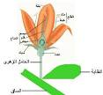
هو عملية تكاثر تضمن التنوع الوراثي للنسل يتم فيها اتحاد مشيج ذكري (حيوان منوي عند الثدييات) مع مشيج أنثوي (بويضة) بهدف تشكيل لاقحة (بويضة ملقحة) تنمو لتعطي فرداً جديداً. ويتصف تكاثر أغلب الكائنات الحية من نبات وحيوان بالتكاثر الجنسي. وتشمتل عملية التكاثر الجنسي على عمليتين: الانتصاف أو الانقسام المنصف الذي يتم فيه فصل نصف عدد الصبغيات فينتج بويضة الأنثى في الأنثى وبويضة الذكر الآتية من الذكر.وفي عملية الاخصاب يتم فيها اندماج مشيجين أو اندماج بويضة الأنثى مع بويضة الذكر واستعادة العدد الأصلي من الصبغيات.
النباتات مثال على التكاثر الجنسي
يعتبر التكاثر الجنسي طريقة متفوقة لتكاثر الكائنات الحية. فهي تعمل على إنتاج نسل مهيئ لتحمل التغييرات البيئية. كما يعتقد بعض العلماء أنها طريقة طبيعية لتطور الأحياء وتعدد الأنواع.
يوضح الشكل دورة انقسام الخلية ثم اندماجها(إخصاب) واكتمالها خلال عملية التكاثر الجنسي التي تتم في النبات والحيوان والإنسان. تتكون الكائنات الحية من خلايا تحتوي كل منها على نواة. وتحتوي كل نواة على صبغيات أو كروموزومات chromosomes، توجد الصبغيات دائما بأعداد مزدوجة. عند التكاثر ينفصل نصف عدد الصبغيات من (2ن) إلى (ن) وتنقسم الخلية إلى خليتين. وتسمى تلك العملية بعملية الانقسام المنصف (الانتصاف) meiosis وتحتوي كل خلية عل عدد العدد المفرد (ن) من الصبغيات. وخلال عملية الإخصاب fertilization تندمج فيها خلية من الأنثى بنصف عدد الكروموزومات مع خلية أخرى من الذكر بنصف عدد الكروموزومات أيضاً وبذلك يكتمل عدد الصبغيات في نواة الخلية الناتجة وتسمى الخلية الناتجة عن الاندماج بالزايغوت(zygote) والذي يحتوي العدد الضعفي (2ن) من الكروموزومات (Diploid). والخلية المخصبة فقط هي القادرة على الحياة (المعنى أن ثمة خلايا أخرى لا يتم إخصابها فتموت ومثال ذلك البويضة عند الإنسان، حينما لا يتم إخصابها تنزل مع الطمث) وهذا الزايغوت المتكون يصبح يسمى فيما بعد عند الإنسان جنيناً.
التكاثر اللاجنسي

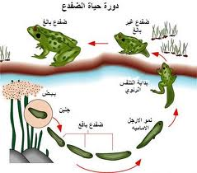
هو أنتاج كائنات حية انطلاقا من فرد واحد دون الحاجة إلي ذكر وأنثى . في العادة لايشمل التكاثر اللاجنسي انقساما خلويا منصفا او اتحادا في الأمشاج .عند الكائنات أحادية الخلية كالبكتيريا مثلا تنتج كائنات جديدة إما عن طريق الانشطار الثنائي او عن طريق الانقسام المتساوي. ينجم التكاثر اللاجنسي عند الكائنات عديدة الخلايا عن تبرعم بعض أجزاء أجسامها,الكائنات الحية الناتجة من التكاثر اللاجنسي متطابقة وراثيا مع الكائن الأصلي.

مثال عليه:-

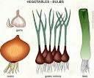
التكاثر بالخلفة/الفسائل
الخلفة هو عبارة عن نمو ثانوي من براعم إبطية قرب أو تحت سطح التربة، ويكون لها جذور مستقلة عن النبات الأم لذا فهو يشابه النبات الأم في كل صفاته ويُراعى عند الفصل ألا تحدث جروح كبيرة تعرض النبات الجديد للفطريات، ويفضل عزله عندما يكون الجو معتدلاً في الربيع والخريف. بعد الفصل يتم تغطية النبات بقش الأرز لحمايته من المؤثرات الخارجية. تصلح هذه الطريقة مع نباتات الزينة.
ملخص البحث

تعريف الانقسام المنصف:-
1-هو عملية انقسام النواة حيث يختزل عدد الكروموسومات في الخلايا الجديدة إلى نصف ما كانت عليه في الخلية الأصلية.وتنصيف الكروموسومات هذا تقابله عملية التحام خلايا.تتم لاحقا في دورة حياة الكائن.
ينقسم الانقسام المنصف إلي انقسامين:
الانقسام الأول :- الطور التمهيدي الأول –الطور الاستوائي الأول-الطور الانفصالي الأول-الطور النهائي الأول.
الانقسام الثاني:- الطور التمهيدي الثاني –الطور الاستوائي الثاني-الطور الانفصالي الثاني-الطور النهائي الثاني.
2-تعريف التكاثر الجنسي :-هو انتاج كائنات حية عن طريق الانقسام المنصف واندماج حيوان منوي مع بويضة.
تعريف التكاثر اللاجنسي:-هو انتاج كائنات حية انطلاقا من فرد واحد دون الحاجة الى ذكر وانثى.

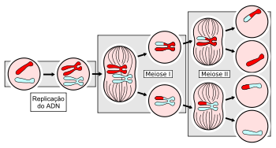
الخاتمة

أحمد الله وحده لاشريك له .
وفي الختام أرجو أن يكون هذا التقرير قد نجح في إلقاء بعض الضوء على هذا الموضوع الهام, وصلى الله على سيدنا محمد وعلى آله وصحبه أجمعين....
وأخر دعوانا أن الحمد لله رب العالمين وأتمنى إن ينال إعجابكم...

التوصيات

#-عدم استخدام المواد الكيميائية التي تضر بالبشرة والخلايا مثل بعض مواد التجميل.

#-عند الإصابة بجروح يجب تطهيرها مباشرة.

المراجع

http://www.sef.ps/vb/multka239892/

http://www.quran-m.com/firas/arabicold/print_details.php?page=show_det&id=610

http://ar.wikipedia.org/wiki/%D8%A7%D9%84%D8%AA%D9%83%D8%A7%D8%AB%D8%B1_%D8%A7%D9%84%D9%84%D8%A7%D8%AC%D9%86%D8%B3%D9%8A

http://bounama.mam9.com/t944-topic

http://forum.uaewomen.net/showthread.php?t=854096

